Gra miejska – Zaspa, Przymorze, Park Reagana
Opracowanie: Lidia Berbeka, Elżbieta Rękawek, Irena Kusyk

Data:
Uczestnicy:
Park Prezydenta Ronalda Reagana noszący imię prezydenta Stanów Zjednoczonych w dzielnicy Przymorze Wielkie to najmłodszy park w mieście. Jest również jednym z trzech nadmorskich parków miasta. To miejsce dla szukających spokojnego wypoczynku i dla tych którzy pragną aktywnie spędzić wolny czas. Park dzieli od plaży droga rowerowa oraz pas ochronnych wydm. Na terenie parku znajdują się lasy iglaste i liściaste, łąki, trzcinowiska, ozdobne krzewy, dwa stawy wodne, kanały wodne z drewnianymi kładkami, alejki spacerowe, tereny rekreacyjne: drogi rowerowe oraz skatepark. Teren parku zajmuje 55,5 ha i rozciąga się od ul. Piastowskiej w Jelitkowie do al. Hallera w Brzeźnie.
Dojazd: tramwajem: 2, 8, 11 kierunek Jelitkowo; autobusem: 117, 143, 227

Nr | Punkt kontrolny | Czy wiesz że … | Zadanie dla Ciebie | Twoja odpowiedź
1 | Park Reagana-nowa część parku | Nową część parku, nowe ścieżki rowerowe, alejki spacerowe oddano do użytku w Gdańskim Dniu Solidarności Społecznej.  Źródło:  http://www.gdansk.pl/start_nowy,512,31079.html | 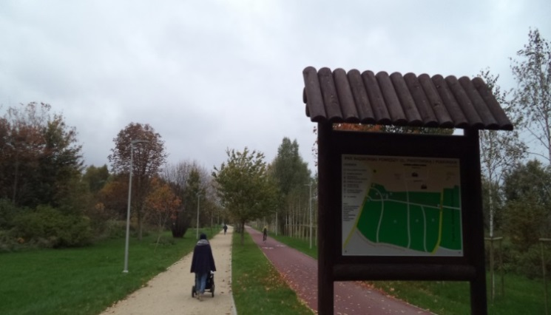Kiedy została oddana do użytku nowa część parku?  Czy powierzchnia parku jest większa niż 50 ha? | 31.05.2014  Tak, 55,5 ha
2 | Park Reagana – plac zabaw | Ogromy plac zabaw dla dzieci, bezpłatny, jest usytuowany w Parku im. Reagana, przy trakcie pieszo-rowerowym (jakby przedłużenie ul. Jagiellońskiej). Młodzież ma tutaj do dyspozycji skatepark oraz specjalny plac do rowerowych przejazdów crossowych.  Źródło:  http://odkryjpomorze.pl/pokaz_obiekt-2636-Kraina_Zabawy.html | 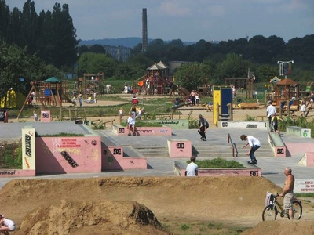  Jak nazywa się największy w Gdańsku plac zabaw? | Kraina zabawy o powierzchni 1 ha
3 | Stawy w Parku Reagana | W parku znajdują się dwa stawy-prawdziwy ptasi raj.  Ciekawostką jest fakt nie zamarzania stawów zimą. | 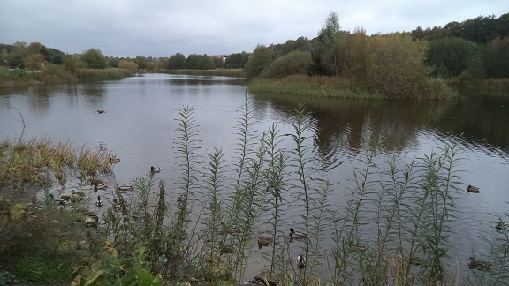  Jakie ptaki tutaj gniazdują ?  Dlaczego zimą stawy nie zamarzają? | Łyski, kokoszki wodne, krzyżówki, łabędzie nieme, bernikle, czaple siwe, dzięcioł zielony i inne.  Jest stały dopływ ciepłej wody.
4 | Pomnik | Pomnik Papieża Jana Pawła II i Prezydenta Ronalda Reagana odsłonięto z inicjatywy Stowarzyszenia „Godność”. Projekt pomnika oparty jest na zdjęciu Papieża i Prezydenta spacerujących w Parku Miami na Florydzie 10 września 1987. | 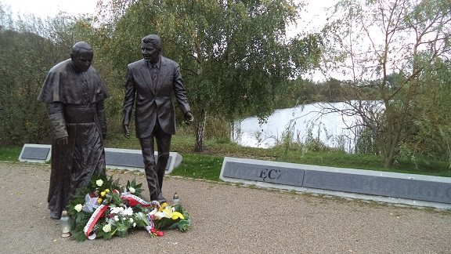  Kto był autorem projektu pomnika?  Kiedy nastąpiło odsłonięcie pomnika? | Gdańscy rzeźbiarze: Stanisław Milewski, Bogusław Szycik  Data odsłonięcia: 14 lipca 2012 r
5 | Park Reagana-park rzeźb | Znajduje się tu park rzeźb - stała ekspozycja z granitu kaszubskiego pod tytułem „Wielcy Gdańszczanie”.  Na zdjęciu rzeźba Artura Schopenhauera filozofa niemieckiego urodzonego w Gdańsku. | 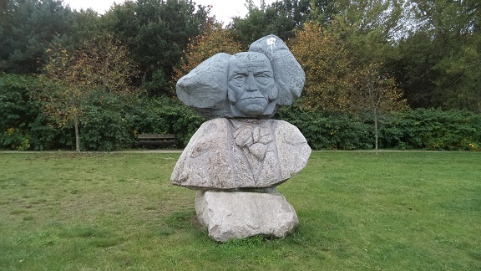  Wymień min. 2 nazwiska Wielkich Gdańszczan | - Daniel Chodowiecki  - Daniel Fahrenheit  - Daniel Gralath  - Filip Cluver  - Gunter Grass  - Jan Heweliusz
6 | Park Regana-przyrządy do uprawiania sportu | W parku Reagana znajduje się ścieżka zdrowia i siłownia pod gołym niebem | 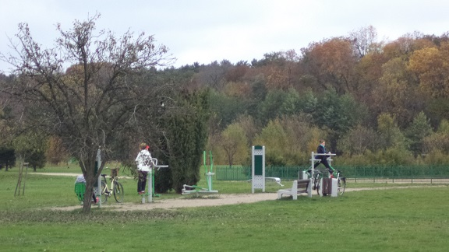  Jakie jeszcze inne przyrządy do uprawiania sportu znajdują się w parku? | Stoły pingpongowe i szachowe
7 | Park Reagana-instalacje | Znajduje się tu instalacja lampy Goldberga, która ma ukazać jakie możliwości daje człowiekowi natura  Źródło:  http://kfp.pl/page,propozycja,id,12320,tytul,PROEKOLOGICZNA%20INSTALACJA%20W%20PARKU%20NADMORSKIM,index.html | 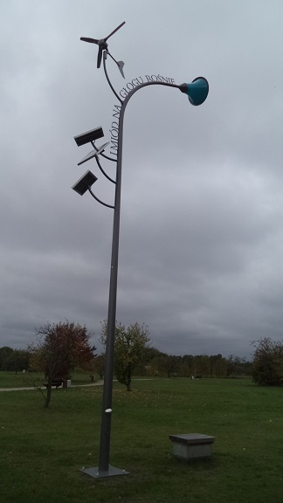  Co promuje lampa Goldberga / eko – artystyczna/? | Energię odnawialną
8 | Park Reagana-instalacje | Inna ciekawa instalacja  Źródło:  http://pl.wikipedia.org/wiki/Park_im._Ronalda_Reagana | 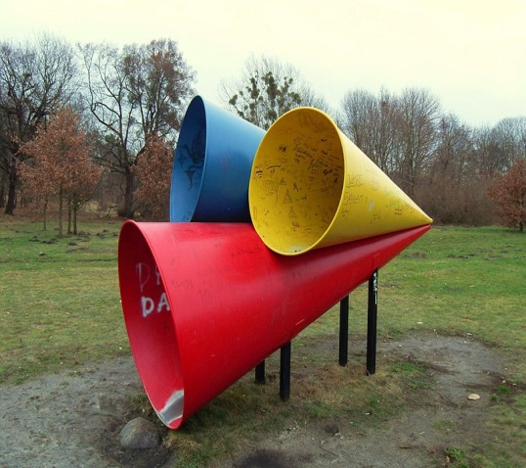  Co to jest? /z czym Ci się kojarzy ta instalacja/ | Nagłaśniacz myśli
9 | Molo Zaspa | Molo powstało pod koniec XIX wieku, początkowo o długości 100 m, potem 215. | 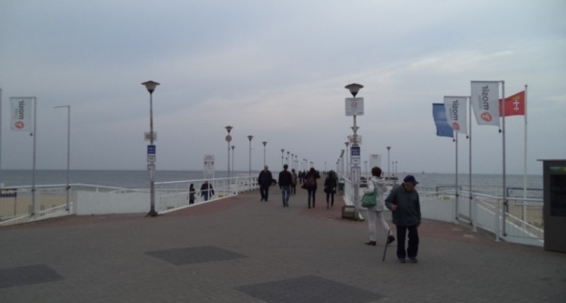  Ile długości ma molo w chwili obecnej, czy więcej niż 200 m? | Nie, 136 m
10 | Wejście na molo | Można tu zjeść świeżą, smaczną rybkę i delektować się pięknym widokiem na zatokę o każdej porze roku. | 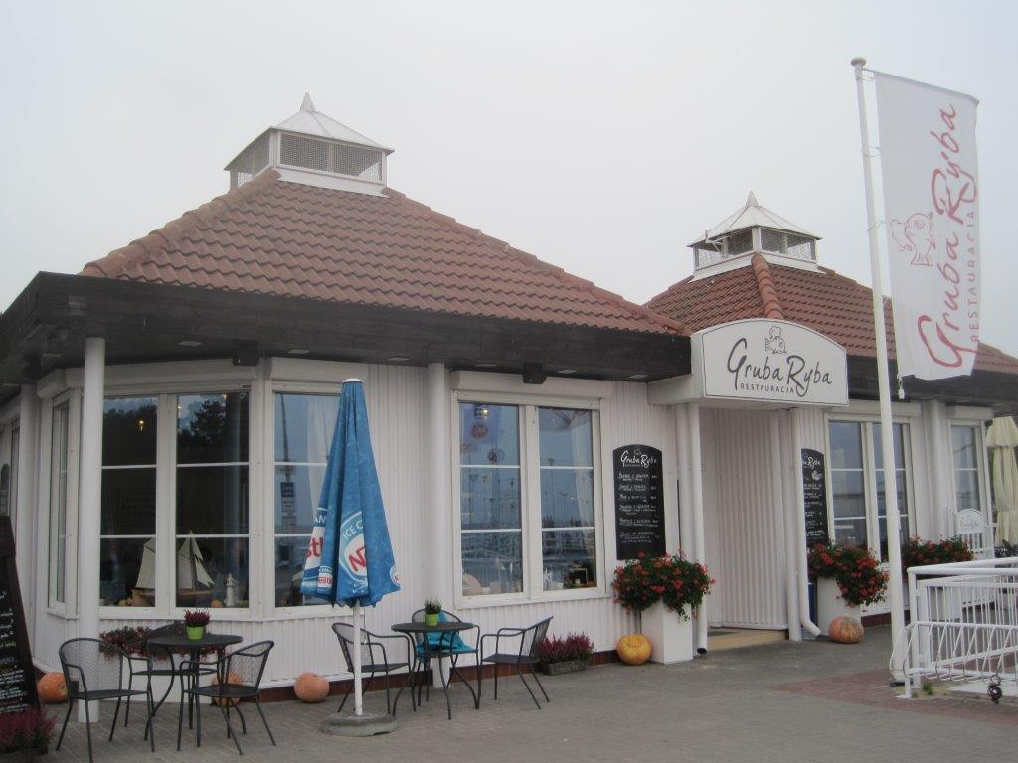  Spójrz na wystrój restauracji (bar), co Ci przypomina? | Bar jest w kształcie łodzi.
11 | Promenada do mola | Metalową instalację nazwano „Planetoidy Heweliusza”: Gedania, Hevelius i Koopman  Źródło:  http://www.rmf24.pl/tylko-w-rmf24/kuba-kaluga/wiadomosci/news-gdansk-odslonieto-instalacje-planetoidy-heweliusza,nId,388917 | 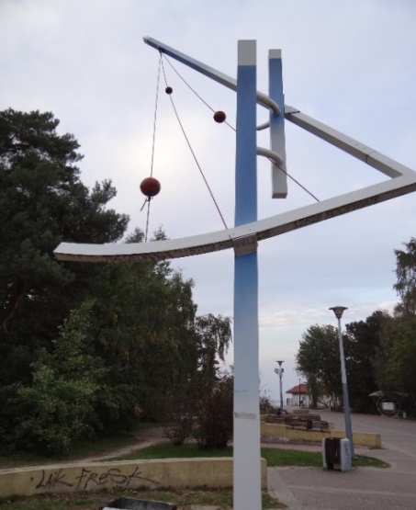  Na czyją cześć i kiedy odsłonięto metalową formę przestrzenną na promenadzie prowadzącej do mola? | W czterechsetną rocznicę urodzin Jana Heweliusza, Wielkiego Gdańszczanina – 27.11.2011 r odsłonięto instalację w ramach obchodów Roku Heweliusza.
12 | Wejście na promenadę w Parku Reagana | Na końcu Al. Jana Pawła II znajduje się wejście do Parku Reagana. Największy park w Trójmieście w 2008 roku otrzymał nagrodę za najlepszą przestrzeń zieloną (w kraju rywalizowało 27 lokalizacji). | 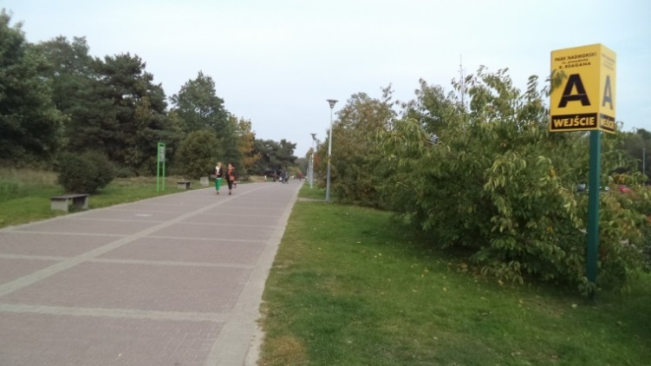  Dokąd prowadzi ta promenada? | Promenada prowadzi do mola.
13 | Wejście do Parku | Pomnik „Powiew Wolności” powstał w ramach Festiwalu Form Przestrzennych „Rozdroża Wolności”.  Źródło: http://rozdrozawolnosci.pl/index.php?rok=2012 | 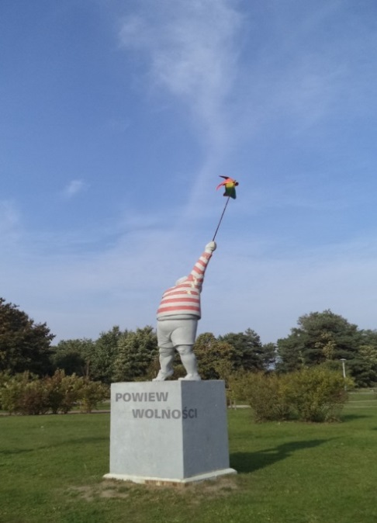  Kiedy odsłonięto pomnik? | W 2012 roku
14 | Pomnik Jana Pawła II | Pomnik ten stoi przy Kościele pw. Opatrzności Bożej na Zaspie – na dawnym pasie startowym. Rzeźba granitowa o wysokości 4,8 metra. Inspiracją autora były słowa Jezusa wypowiedziane do Świętego Piotra „ Ty jesteś skała i na tej skale zbuduję mój Kościół”.  Źródło:  http://pl.wikipedia.org/wiki/Pomnik_Jana_Paw%C5%82a_II_w_Gda%C5%84sku | 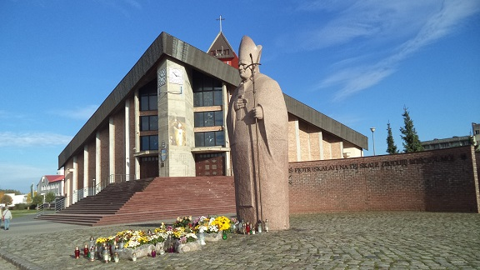  Kiedy pomnik został odsłonięty i poświęcony? | 4 czerwca 1999 roku, w przededniu II wizyty Ojca Świętego w Gdańsku.
15 | Cmentarz Ofiar Hitleryzmu (wejście od ulicy Chrobrego) | Cmentarz o powierzchni 3,3 hektara założono 11.02.1895. Początkowo chowano zmarłą biedotę Gdańska I okolic, od 4.09.1939 r grzebano zwłoki więźniów obozu w Stutthofie I innych miejsc kaźni.  Po 1945 roku cmentarz stał się miejscem pamięci narodowej. Liczba pochowanych na Zaspie ofiar narodowego socjalizmu szacowana jest u różnych autorów na 6.000-14.000.  Cmentarz na Zaspie wszedł do literatury pięknej za sprawą Güntera Grassa, szczególnie jego powieści "Blaszany bębenek”, której kilka epizodów rozgrywa się właśnie w tym miejscu.  Źródło:  http://pl.wikipedia.org/wiki/Cmentarz_na_Zaspie | 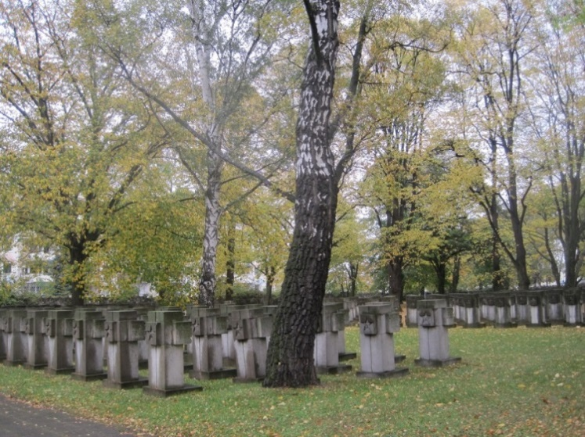  W którym roku uznano cmentarz za pomnik? | W 1985 staraniem środowisk kombatanckich.

